

高爾夫》王偉倫獎金榜躍居六十五，季末更多亞巡出賽機會
羅開Golf 頻道2019年11月11日 下午7:08
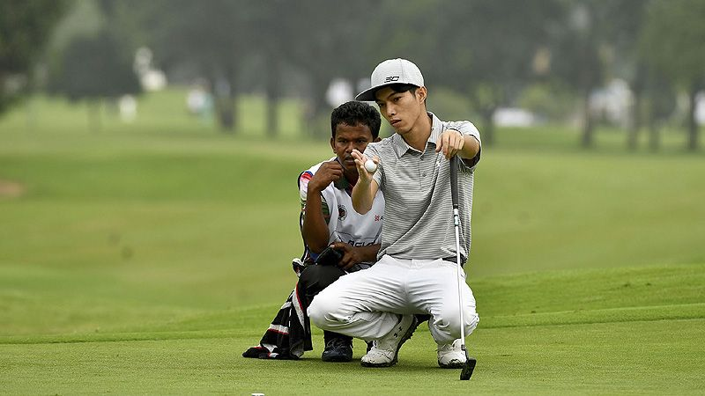
高爾夫》王偉倫獎金榜躍居六十五，季末更多亞巡出賽機會
【羅開新聞中心Minsey Weng綜合報導 圖╱Asian Tour】本季只剩亞巡賽半卡遞補權的我國選手王偉倫，上週在Thailand Open（泰國公開賽）打出個人代表作，可惜以一桿之差被摒除在延長賽大門外，錯失前進獎金榜六十名的機會。
現年二十六歲的王偉倫，2017年勇奪台巡賽獎金王，那一年也靠著香城ADT公開賽奪冠之作，最後在亞巡發展賽獎金榜名列第四，獲得直升亞巡賽的機會，但去年菜鳥球季十四次出賽僅僅進帳10,453.60美元，排名一百四十五。
王偉倫被打回發展賽重練，至今十場比賽累積15,876美元，暫居十五名，不過亞巡賽也獲得五次出賽機會，其中四月初的Bangabandhu Cup Golf Open（孟加拉公開賽）並列第五。剛剛在Thai Country Club（泰國鄉村俱樂部）落幕的泰國公開賽，這位台灣新生代好手擊出七十、六十七、七十和六十七桿，以低於標準桿十桿並列第四。
根據亞巡賽規定，單站名列前五，可保障下一場純亞巡賽的資格。王偉倫後來在Sarawak Championship（砂勞越錦標賽）遭到淘汰，接下來也未能把握住兩場台灣站的出場機會，分別為並列十四和並列十八，而泰國公開賽的並列第四又讓他外帶本週Panasonic Open India（印度松下公開賽）的先發地位。
更讓王偉倫開心的是，這趟泰國行落袋13,650美元，以40,218.33美元名列獎金榜六十五位，也讓他的Re-Ranking 大躍進，晉身為十五類的參賽權，意味著2019年的最後連續六站行程，除了共站行程的Hong Kong Open（香港公開賽）和AfrAsia Bank Mauritius Open（模里西斯公開賽）之外，都有機會取得一席之地，目前已經確定排進下週的Sabah Masters（沙巴名人賽）。
時序進入十一月，亞巡賽獎金榜的年終六十強之爭開始成為後段班選手的重要話題了！洪健堯以48,557.18名列六十名，這也是接下來各路選手攻擊的目標，其他在六十強內的台灣選手還有呂偉智的52,670.65 美元，而詹世昌和林文堂分別為62,819.07和62,515美元，剛好名列四十八和四十九，暫時保有一段安全距離。

